UNIVERSIDADE FEDERAL DE SANTA CATARINA
DEPARTAMENTO DE SERVIÇO SOCIAL
COORDENADORIA DE ESTÁGIOS

ORIENTAÇÕES PARA PREENCHIMENTO DO SIARE – 2023.1
1. Deve-se preencher um NOVO Termo de Compromisso de Estágio (TCE) e o Formulário do CRESS/SC a cada semestre letivo.
2. Utilizar o manual disponível no sistema.
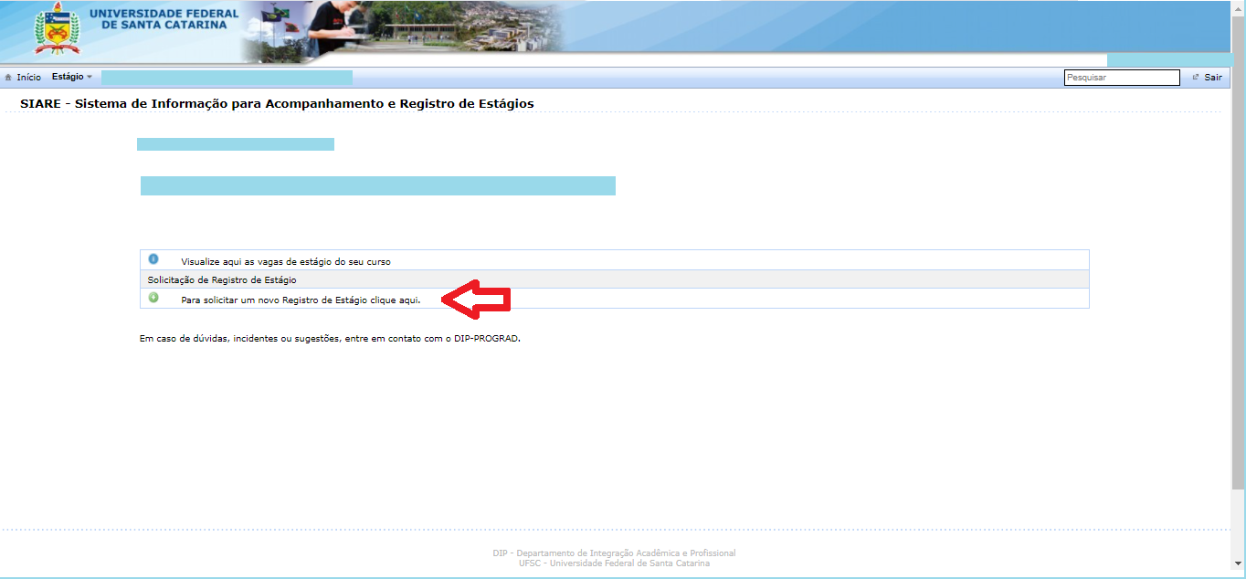
- Na aba “GERAL”:

- Início do Estágio: Preencher conforme data encaminhada por e-mail.
- Término do Estágio: Preencher conforme data encaminhada por e-mail.
Observação: Alguns estudantes terão datas diferentes de início ou término, por isso, verifiquem seus e-mails antes do preenchimento.
- Jornada Semanal – Preencha a média de horas da semana (Para estudantes sem bolsa: Obrigatório I e II – média de 12h; Obrigatório III – média de 10h).
- Jornada Diária – O SIARE não aceita digitação de vírgula neste campo, nem calcula horas em dias alternados. Ou seja, serão multiplicadas as horas pelos 05 (cinco) dias úteis da semana. Portanto, digite um número de horas mediano que não seja superior ao total da semana.
- Em código da disciplina utilizar o referente ao estágio (DSS 7141 ou DSS 7142 ou DSS 7143 ou DSS 7144 ou DSS 7145), conforme modalidade e nível de estágio.
DSS 7141 | Estágio supervisionado em Serviço Social obrigatório I
DSS 7142 | Estágio supervisionado em Serviço Social obrigatório II
DSS 7143 | Estágio supervisionado em Serviço Social obrigatório III
DSS 7144 | Estágio supervisionado não obrigatório I
DSS 7145 | Estágio supervisionado não obrigatório II

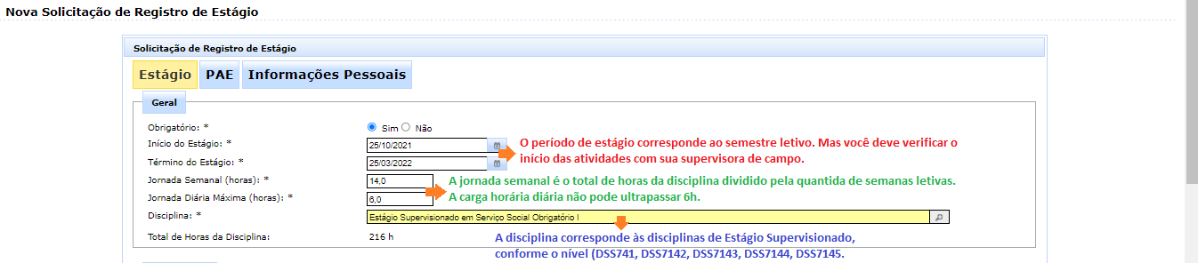
4. Na aba “CONCEDENTE”:
- Concedente – Digitar o número do CNPJ ou o nome de registro da instituição registrado na Receita Federal. AS informações aparecerão automaticamente, desde que haja convênio vigente com a UFSC.
- Nome do Representante – Quem responde pela instituição no registro da instituição na Receita Federal.
- Setor/Departamento/Área - Digite o local exato (setor, programa, projeto, etc.) onde será realizado o estágio, incluindo informações atualizadas de endereço e e-mail. Em caso de dúvidas, consultar o/a supervisor (a) de campo. Exemplos: Concedente – Secretaria Municipal de Saúde / Local: CAPS AD. Concedente – Unidade Prisional de Florianópolis / Local: Setor de Serviço Social.
- Endereço: verifique se as informações estão atualizadas.

5. Na aba “AGI - Agência de Integração” - Caso haja um agente integrador como o CIEE que faz a intermediação da vaga do Estágio entre a UFSC (via estagiário (a)) e a instituição – Clique em alterar e as opções de AGI aparecerão. Se não houver – Clique em “Estágio sem envolvimento de Agente de Integração”.
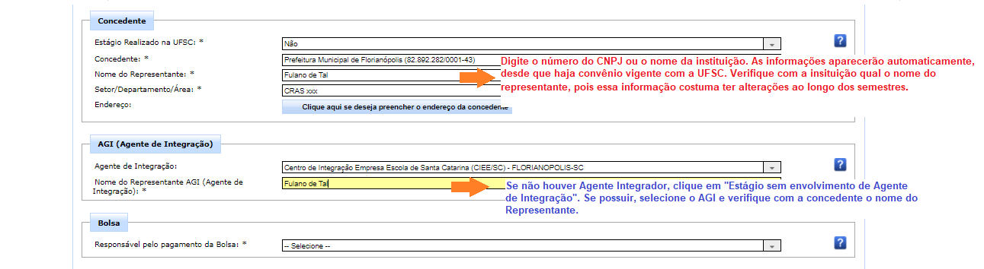

6. Na aba “SEGURO”: Preencha sempre seguro UFSC (exceto para quem realiza estágio não-obrigatório).
7. Na aba “Supervisor na Concedente” - Inserir os dados do/a supervisor/a de campo.
8. Na aba “Orientador da UFSC” – Inserir os dados do/a supervisor/a acadêmico/a.

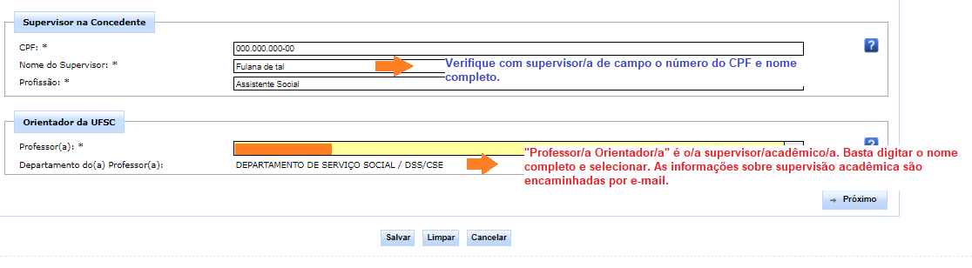

9. Na aba “PAE (Programa de Atividades de Estágio)”
- Título - Preencher o título contemplando informações básicas de modalidade do estágio, nível e local de realização. Exemplo: Estágio Supervisionado em Serviço Social Obrigatório I no Centro de Referência de Assistência Social (CRAS) Trindade de Florianópolis/SC.
- Atividades: Descrever as atividades de estágio supervisionado combinadas diretamente com o/a supervisor (a) de campo e aquelas previstas na ementa das disciplinas de Supervisão Acadêmica e Estágio Supervisionado Obrigatório ou Não Obrigatório correspondente, conforme Projeto Pedagógico do Curso de Graduação em Serviço Social da UFSC (2013.2), disponíveis nas páginas 49, 50 e 51.
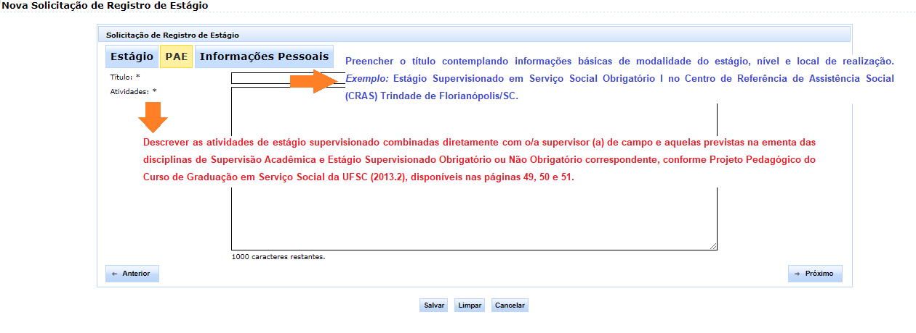

10. Informações Pessoais – Mantenha os dados atualizados no CAGR.
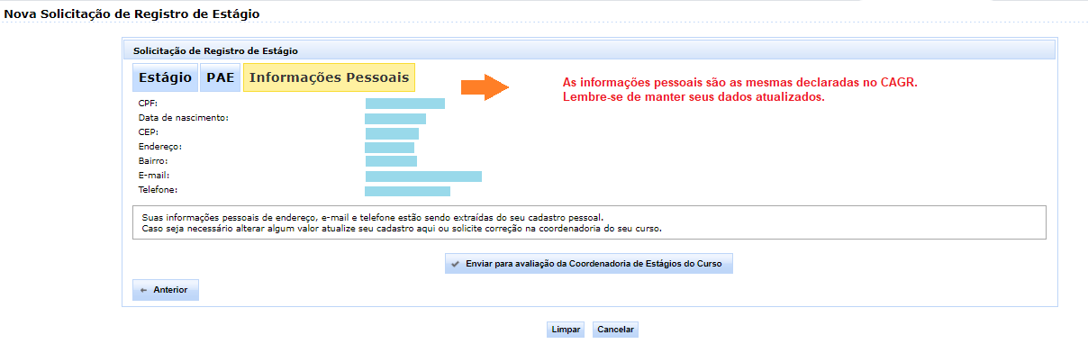

11. PREENCHA TODOS OS DADOS SOLICITADOS E MANTENHA SEMPRE ATUALIZADO O SEU E-MAIL E O TELEFONE DE CONTATO PARA COMUNICADOS DA COORDENADORIA DE ESTÁGIOS E EVENTUAIS EMERGÊNCIAS.
12. Após preencher o TCE você enviará para avaliação da Coordenadoria de Estágios. Se as informações estiverem corretas, a coordenadora de estágio aprovará o termo e você poderá colher as assinaturas de todos os envolvidos. Recolha todas as assinaturas necessárias no campo de estágio, deixando por último as da Coordenadora de Estágios e da Supervisora Acadêmica. Dê preferência às assinaturas digitais (verifique as orientações aqui).

13. Não esqueça de preencher o Formulário Cadastral do CRESS/SC (preenchimento disponível conforme cronograma semestral).

